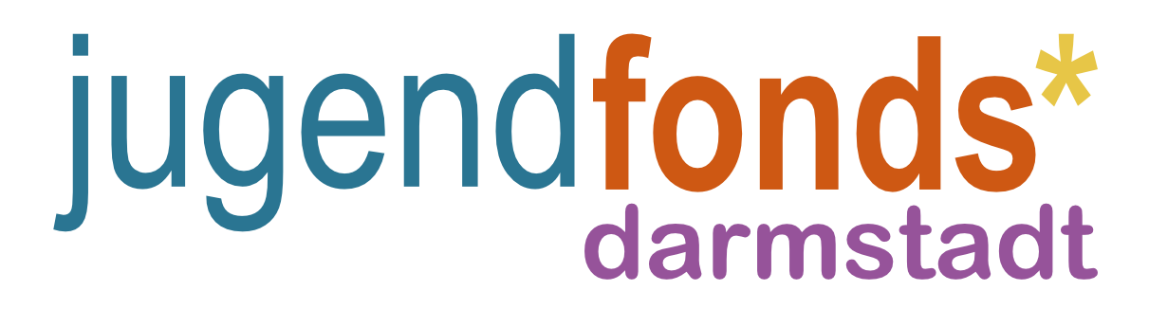
Projektantrag

Projekt-Nr:
→ Wird vom JBW eingetragen. Bitte nichts eintragen. Danke!

Projekt-Titel:
→ Wie heißt Euer Projekt?

Gruppe:
→ Gibt es eine Gruppe, die das Projekt durchführt? Welche?

Datum:
→ Wann soll das Projekt durchgeführt werden?

Location:
→ Wo soll das Projekt durchgeführt werden?

Personenzahl:
→ Wieviele Personen werden erwartet?

Antragsteller*in:
→ Wer stellt den Antrag?

Telefon:
→ Telefon-Nummer der Antragsteller*in

Email:
→ Mail-Adresse der Antragsteller*in

Adresse:
Straße, Hausnummer PLZ, Ort

Bankverbindung:
IBAN Konto-Inhaber*in

Beschreibung des Projektes:

Gesamtkosten:

Kosten Einzeln:

Hiermit bestätige ich dass:
- die in diesem Antrag gemachten Angaben vollständig und richtig sind.
- Ich verpflichte mich, bis 4 Wochen nach Beendigung der Maßnahme einen Bericht
mit mindestens 2 Fotos beim Jugendbildungswerk Darmstadt, einzureichen.

Ort und Datum Unterschrift

Hinweise:

Denkt bitte daran, dass wir für die spätere Abrechnung alle Belege und Quittungen brauchen. Ohne die Belege könne wir kein Geld auszahlen – also gut aufbewahren!

Bitte schickt uns dieses Formular ausgefüllt an jugenbildungswerk@darmstadt.de. Ihr könnt das Formular als PDF-, Word- oder LibreOffice-Dokument ausfüllen. Bitte nicht ausdrucken und wieder einscannen. Danke! Damit erspart Ihr uns viel Arbeit.

Wir benötigen außerdem 2-3 Fotos von Eurem Projekte/Eurer Veranstaltung. Personen sollten unkenntlich gemacht werden oder es muss Euch deren schriftliche Einverständnis vorliegen. Bitte hängt die Fotos im JPEG-Format an Eure Mail an.

Die Texte und Fotos, die Ihr uns schickt werden auf der Website des jugendforums* veröffentlicht jugendforum-darmstadt.de, mit dem Zusenden dieser Daten erklärt Ihr Euch damit einverstanden.

Ihr habt Schwierigkeiten beim ausfüllen oder Fragen? Meldet Euch beim Jugendbildungswerk 06151-133967 oder jugenbildungswerk@darmstadt.de.

